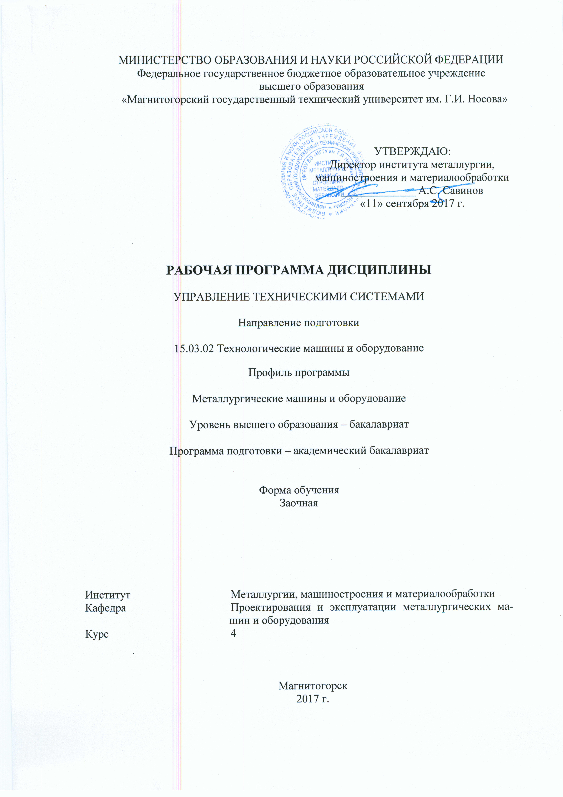
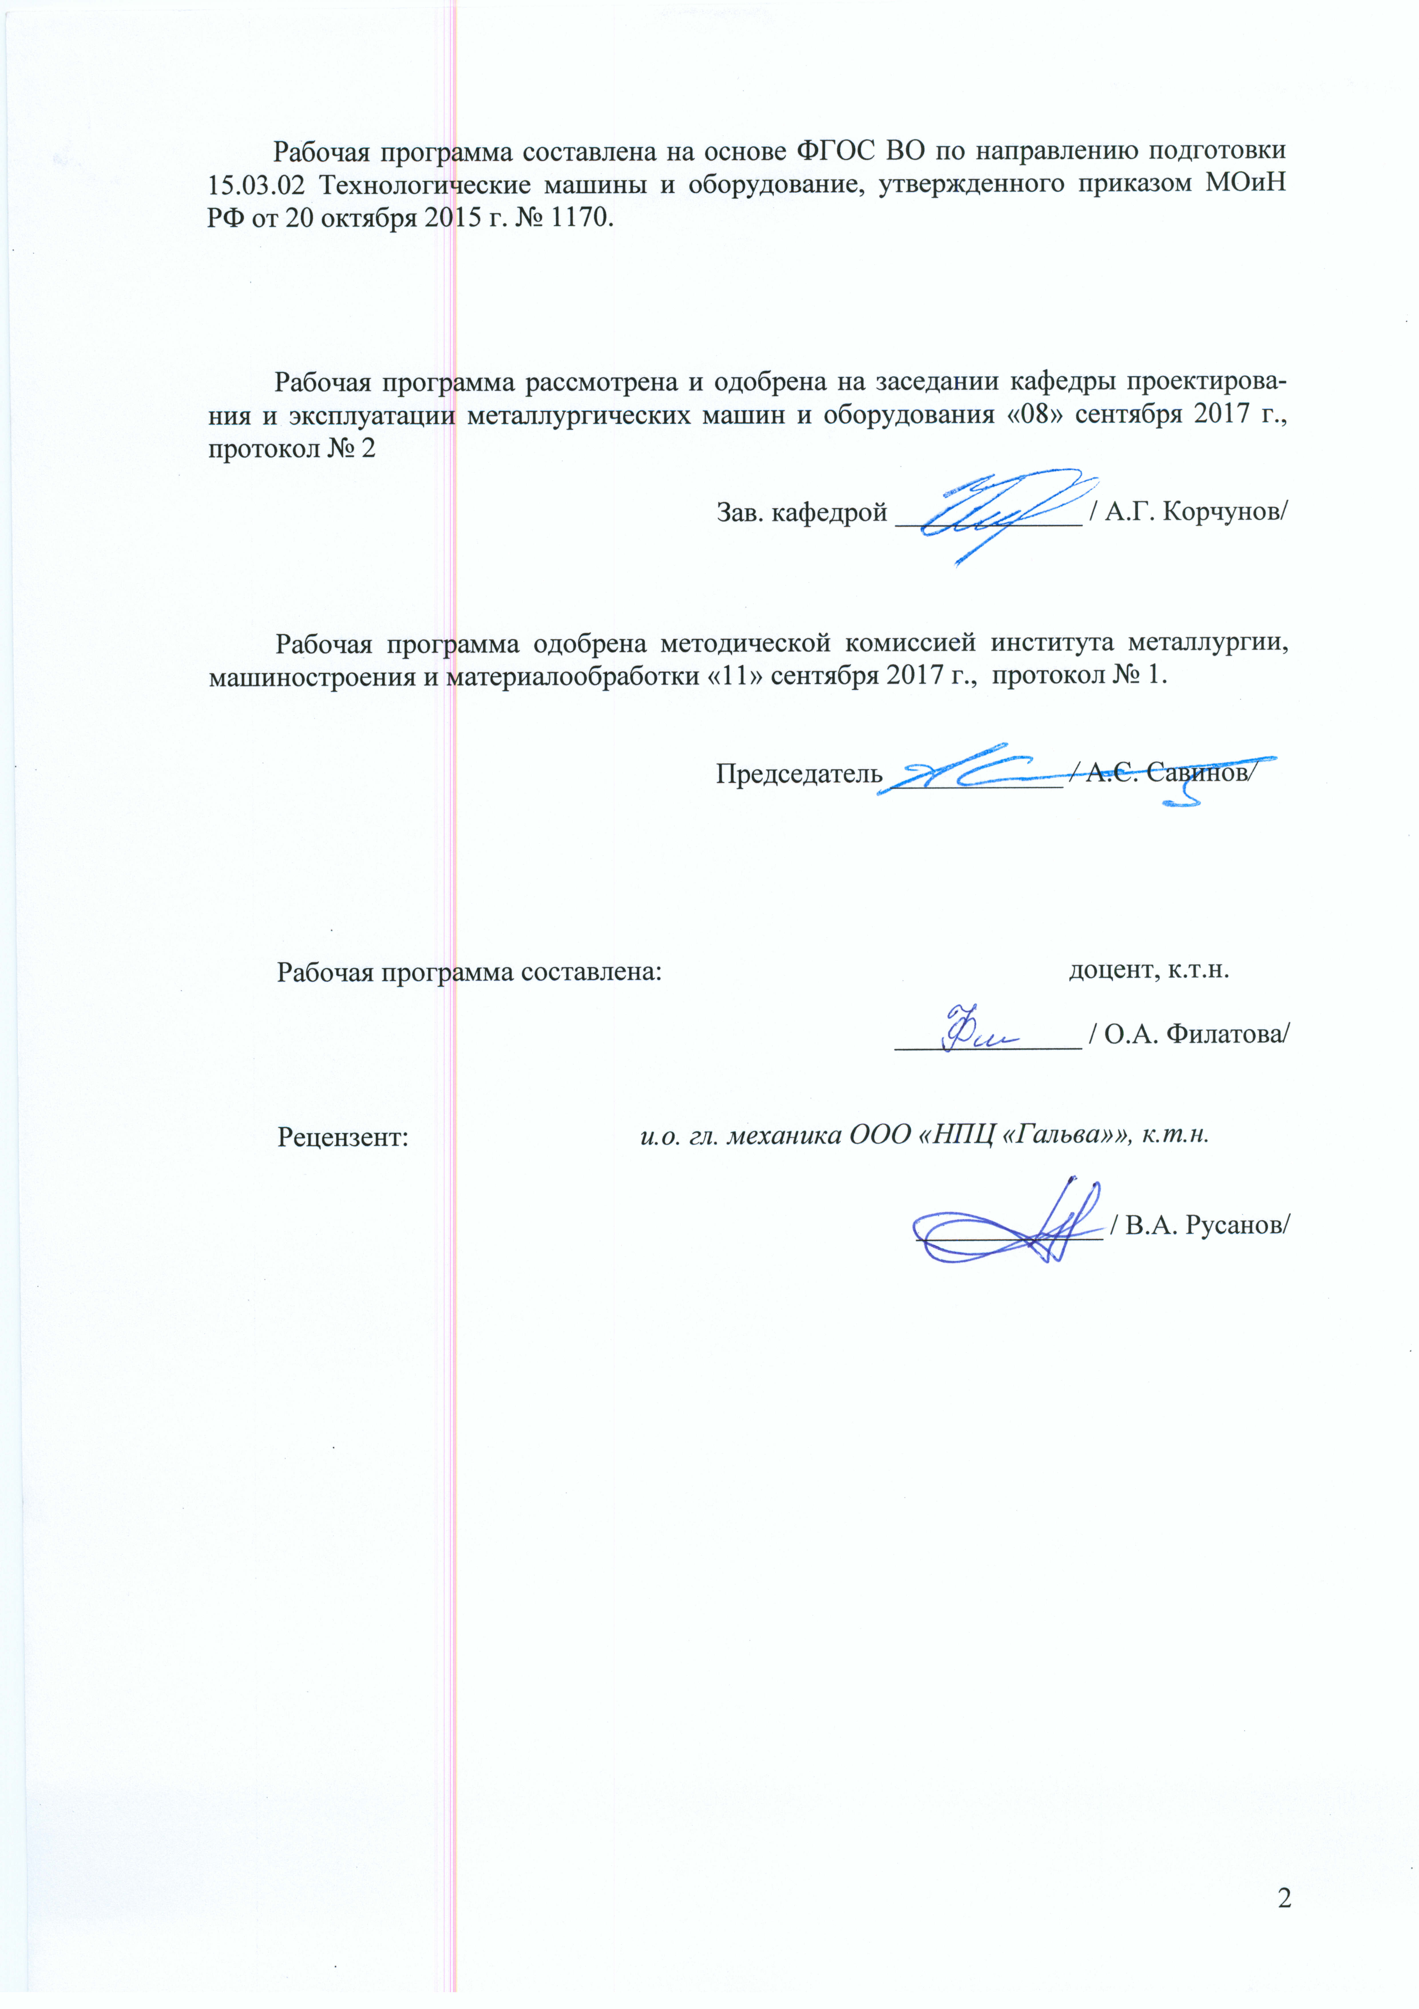
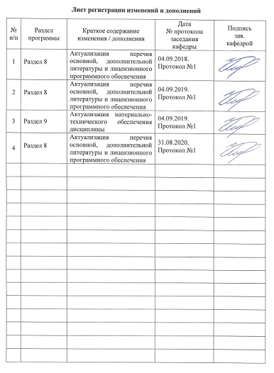
1. Цели освоении дисциплины

Целями освоения дисциплины являются:
- формирование у студентов знаний о методах функционирования, моделирования и синтеза систем автоматического управления, средствах автоматизации технологических процессов и машиностроительных производств, составлении математических описаний технологических объектов управления;
- овладение достаточным уровнем профессиональных компетенций в соответствии с требованиями ФГОС ВО по направлению 15.03.02 Технологические машины и оборудование.

Для достижения поставленной цели в дисциплине «Управление техническими системами» решаются следующие задачи:
- изучить устройство и принцип работы датчиков технологических параметров;
- изучить общие понятия об элементах систем автоматического управления (САУ), характеристики элементарных звеньев, передаточные функции, схемы включения звеньев;
- понимать принципы автоматического управления и законов регулирования;
- освоить навыки чтения структурных и функциональных схем локальных САУ.

2. Место дисциплины в структуре образовательной программы подготовки бакалавра
Дисциплина Б1.В.ДВ.04.01 «Управление техническими системами» входит в вариативную часть блока 1 образовательной программы, дисциплин по выбору.
Для изучения дисциплины необходимы знания (умения, владения), сформированные в результате изучения:
- Б1.Б.09 «Математика»;
- Б1.Б.10 «Физика»;
- Б1.Б.13 «Информатика»;
- Б1.Б.17 «Электротехника и электроника».
Знания и умения студентов, полученные при изучении дисциплины «Управление техническими системами» будут необходимы для изучения дисциплины «Гидравлическое оборудование металлургических заводов», а также при выполнении выпускной квалификационной работы.

3. Компетенции обучающегося, формируемые в результате освоения
дисциплины (модуля) и планируемые результаты обучения»

В результате освоения дисциплины «Управление техническими системами» обучающийся должен обладать следующими компетенциями:

Структурный  элемент  компетенции | Планируемые результаты обучения
ПК-13 - умением проверять техническое состояние и остаточный ресурс технологического оборудования, организовывать профилактический осмотр и текущий ремонт технологических машин и оборудования
Знать | - устройство и принцип работы датчиков;  - методы определения физико-механических свойств объектов;  - принципы работы, технические характеристики, конструктивные особенности разрабатываемых и используемых технических средств автоматизации,  - методику определения показателей качества САУ  - методы определения работоспособности технологического оборудования.
Уметь | - выполнять работы по информационному обслуживанию, управлению и техническому контролю в машиностроении;  - выполнять анализ устойчивости САУ, синтез регулятора,  - рассчитывать основные качественные показатели САУ.
Владеть | - навыками анализа технологических процессов как объекта управления и выбора функциональных схем их автоматизации,  - навыками анализа устойчивости САУ, настройки регулятора
ПК-15- умением выбирать основные и вспомогательные материалы, способы реализации технологических процессов, применять прогрессивные методы эксплуатации технологического оборудования при изготовлении технологических машин
Знать | - устройство и принцип работы САУ;  - основные методы анализа САУ во временной и частотной областях;  - принципы построения систем управления технологических машин;  - методы определения статических и динамических свойств ОУ;  - методологические основы функционирования, моделирования и синтеза систем автоматического управления (САУ), принципы построения систем управления технологических машин
Уметь | - проводить анализ САУ,  - оценивать статистические и динамические характеристики САУ;  - проводить анализ САУ;  - рассчитывать одноконтурные и многоконтурные САР применительно к конкретному технологическому объекту.
Владеть | - навыками построения САУ  - навыками анализа технологических процессов как объекта управления;

4. Структура и содержание дисциплины (модуля)

Общая трудоемкость дисциплины составляет 2 зачетных единиц 72 акад. часов, в том числе:
– контактная работа – 6,4 акад. часов:
– аудиторная – 6 акад. часов;
– внеаудиторная – 0,4 акад. часов
– самостоятельная работа – 61,7 акад. часов;
– подготовка к зачету – 3,9 акад. часа
Раздел/ тема  дисциплины | Курс | Аудиторная  контактная работа  (в акад. часах |  |  | Самостоятельная работа (в акад. часах) | Вид самостоятельной  работы | Формы текущего и  промежуточного  контроля успеваемости | Код и структурный  элемент компетенции
Раздел/ тема  дисциплины | Курс | лекции | лаборат.  занятия | практич. занятия
1. Основные понятия, определения и характеристики систем автоматического контроля, управления и регулирования. Обобщенная схема автоматического контроля. Классификация технических средств автоматизации. | 4 | 0,5 |  |  | 10 | Самостоятельное изучение учебной и научно литературы, Поиск дополнительной информации по заданной теме | Устный опрос (собеседование) | ПК-13-зу  ПК-15-зув
2. Датчики контроля и регулирования:  определение и классификация датчиков;  датчики перемещения;  датчики скорости и ускорения;  датчики силового воздействия;  датчики температуры;  датчики расхода и уровня. | 4 |  | 1 |  | 10 | Самостоятельное изучение учебной и научно литературы, Поиск дополнительной информации по заданной теме подготовка к лабораторному занятию | Устный опрос (собеседование), Сдача лабораторной работы, | ПК-13-зув  ПК-15-зув
3.Уравнения динамики, статические и динамические характеристики систем автоматического управления. Типовые динамические звенья. | 4 | 0,5 | 1/1И |  | 10 | Самостоятельное изучение учебной и научно литературы, подготовка к лабораторному занятию | Устный опрос (собеседование), Сдача лабораторной работы | ПК-13-зув  ПК-15-зув
4. Критерии устойчивости. Показатели качества. Регуляторы | 4 | 0,5 | 1/1И |  | 10 | Самостоятельное изучение учебной и научно литературы, подготовка к лабораторному занятию, выполнение контрольной работы | Сдача лабораторной работы, проверка контрольной работы | ПК-13-зув  ПК-15-зув
5. Автоматизация управления металлургических машин:  -задачи металлургических машин и оборудования;  -автоматизация управленния ММиО.  Управление в гидравлических и пневматических системах ММиО. | 4 | 0.5 | 1 |  | 21,7 | Самостоятельное изучение учебной и научно литературы, подготовка к лабораторному занятию, выполнение контрольной работы, Работа с электронными библиотеками | Сдача лабораторной работы, проверка контрольной работы | ПК-13-зув  ПК-15-зув
Итого по дисциплине | 4 | 2 | 4/2И |  | 61,7 |  | Зачет | ПК-13-зув  ПК-15-зув
И – в том числе, часы, отведенные на работу в интерактивной форме

5. Образовательные технологии

Для реализации предусмотренных видов учебной работы в качестве образовательных технологий в преподавании дисциплины применяются методы аудиторной работы – лекционное изложение материала по управляющим техническим системам, особенностям использования компьютерных технологий для решения задач управления, по решению задач управления студентов непосредственно на компьютерной технике в рамках практических и лабораторных работ. Для лучшего закрепления материала студенты получают задания, которые выполняются на протяжении всех лабораторных работ в отрезки времени, отведенные для закрепления материала и получения навыков работы с системами управления. Оформленные материалы сдаются студентами преподавателю в конце изучения данной дисциплины.
Способы, применяемые для достижения цели:
– однотипное структурирование лекционного материала и самостоятельных работ;
– последовательное проведение лабораторных занятий вслед за лекциями.
Передовые технологии, применяемые для достижения цели:
– проектный подход (группа студентов разбивается на пары, которым выдается комплексное задание);
– на лекциях используется компьютер с проектором для отображения и лучшего освоения изучаемого материала, приемов и методов работы с системами управления.
– на лабораторных занятиях изучаются и используется современные CAD и Math- методы для решения задач проектирования систем управления с заданными характеристиками и даются практические навыки использования компьютерной техники для исследования их свойств.
Для выполнения лабораторных работ используется лабораторный практикум, виртуальный стенд системы автоматического управления технологическим параметром, при проведении лабораторных работ рассматриваются тесты по разделам в интерактивной форме.
Для выполнения самостоятельных заданий студентам необходим персональный компьютер со стандартным пакетом Microsoft Office (Word, Excel, Power Point).

6. Учебно-методическое обеспечение самостоятельной работы студентов.

Самостоятельная работа в ходе аудиторных занятий предполагает: изучение и повторение теоретического материала по темам лекций (по конспектам и учебной литературе, методическим указаниям), решение задач, выполнение индивидуальных заданий.
Самостоятельная работа под контролем преподавателя предполагает подготовку конспектов и выполнение необходимых расчетов по разделам дисциплины, решение и проверка преподавателем задач, работа с методической литературой, подготовка к тестированию в интерактивной форме.
Внеаудиторная самостоятельная работа студентов предполагает подготовку к лабораторным занятиям, выполнение контрольной работы, подготовку к тестированию в интерактивной форме; изучение необходимых разделов в конспектах, учебных пособиях и методических указаниях; работа со справочной литературой, исправление ошибок, замечаний, оформление заданий; работу с электронными учебниками по дисциплине.
В ходе освоения данной дисциплины студенты самостоятельно составляют принципиальные схемы управления пневматическими и гидравлическими приводами технических систем. Объектами модернизации и усовершенствования могут служить аппараты гидроприводов, различного технологического оборудования, используемого в металлургической промышленности. Итогом работы должны быть разработаны принципиальные схемы.

Примерные задания к контрольной работе

Задача 1. Найти эквивалентную передаточную функцию схемы (рис. 1).

Рис. 1. Структурная схема
Задача 2. Определить передаточную функцию объекта регулирования, модель которого задана дифференциальным уравнением
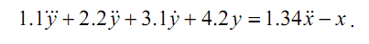
Задача 3. Составить структурную схему по дифференциальному уравнению объекта
2y⁽³⁾ - 4y⁽²⁾ + 3y⁽¹⁾ + 5y = 2u⁽²⁾ - 3u⁽¹⁾ + u.
Задача 4. Решить дифференциальные уравнения с помощью преобразования Лапласа, с использованием различных методов расчета простых дробей.
Задача 5. Определить тип регулятора. Проверить на устойчивость САР.
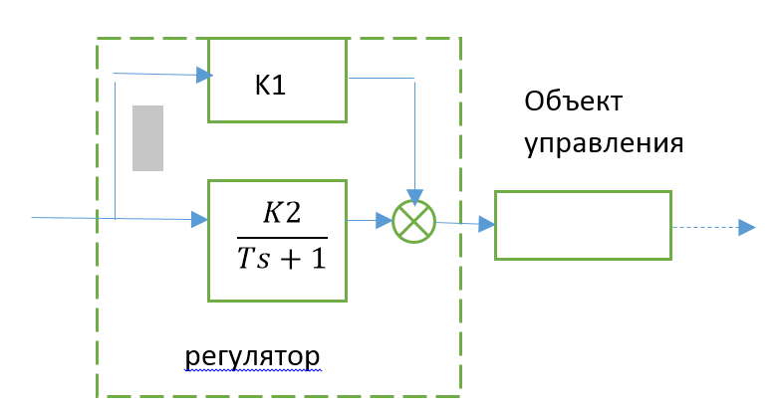

Задача 6. Построить электрорелейную схему управления гидроцилиндрами шинным методом по диаграмме перемещений гидроцилиндров.

Лабораторная работа 1
Датчики контроля и регулирования

Классификация технических средств автоматизации
Все устройства автоматики можно разделить на несколько групп. К первой относят средства для получения информации о состоянии объектов управления, контроля, регулирования. Эти средства включают в себе измерительные элементы (датчики) и состоят из первичных измерительных и нормирующих приборов преобразователей. Измерительные преобразователи служат для перевода любого контролируемого параметра в физическую величину (усилие, напряжение, сила тока). Нормирующие преобразователи служат для перевода нормирующего сигнала в унифицированный код (двоичный).
Ко второй группе относят средства приема, переработки и дальнейшей передачи информации, полученной от измерительных элементов, а также устройства для преобразования и передачи управляющих команд. К этой группе относят усилители сигналов, каналы связи, преобразователи и сравнительные устройства.
К третьей группе относятся средства для получения информации о задачах автоматического управления. Они включают в себя запоминающие и программирующие устройства, выполненные на базе ЭВМ.
Четвертая группа включает средства регулирования параметров контролируемых процессов (исполнительные устройства и усилители мощности) насос и исполнительные органы.
(1 группа информационных систем)
Датчики (измерительные преобразователи) являются основными средствами измерения, преобразующие измеряемую или контролируемую физическую величину (p,F,v,s) в выходной, обычно в электрический сигнал, предназначенный для дальнейшей регистрации, обработки и передачи исполнительному органу.
Первичный преобразователь, воспринимающий непосредственно параметры состояния (входную величину), называется чувствительным элементом. Кроме того, существуют еще нормирующие преобразователи, которые преобразуют аналоговые электрические сигналы в двоичный код.
Классификация датчиков
- По назначению:

- датчики перемещения;
- датчики скорости;
- датчики ускорения;
- датчики расхода;
- датчики силы и момента;
- датчики температуры и т.д.
- По способу преобразования неэлектрической величины в электрический сигнал:

- генераторный (активные);
- параметрические (пассивные).
В генераторных датчиках энергия входного сигнала преобразуется в выходную электрическую энергию выходного сигнала (I,U,q) без участия дополнительных источников энергии.
В параметрических датчиках под действием входного сигнала изменяется какой-либо параметр датчика (C, L, R), при этом схема включения этих датчиков в обязательном порядке имеет источник питания.
- По конструкции и принципу действия чувствительного элемента:

- контактные;
- бесконтактные.
4)По характеру зависимости выходного сигнала от входной величины:
- пропорциональные y=kx;
x
y
Датчик
- нелинейные.
- релейная зависимость ( когда сигнал на выходе изменяется скачкообразно при появлении сигнала на входе);
- импульсные, когда при изменении входной величины на выходе появляются сигналы в виде импульсов, число которых пропорционально входной величине.

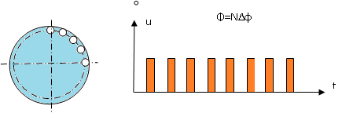
Рис.2.1. Импульсные датчики

- По виду выходного сигнала:
- релейные (автоматическая система циклового типа - программная);
- аналоговые;
Следящие системы
- цифровые (импульсные, кодовые);
- По виду преобразования сигналов:
- механические в электрические;
- механические в гидравлические;
- световые в электрические.

Датчики положения

Устройства, служащие для получения информации о положении элементов
механизма путем преобразований линейных или угловых перемещений в электрические или другие сигналы, называются датчики перемещения.

Концевые выключатели (конечные, путевые) – это простейшие датчики положения релейного типа. Они предназначены для автоматического ввода электрических сигналов или коммутации токопровода при достижении объектом контролируемого положения.
Подразделяют на:
- контактные (рис. 2.2);
- бесконтактные.
По виду преобразования входной величины в выходную:
- электромеханические (контактные);
- индуктивные (контактные и бесконтактные);
- емкостные;
- герконы (бесконтактные);
- электронные (емкостные, фотоэлектронные, индуктивные);
- оптоэлектронные.

Электрический датчик переключающего типа
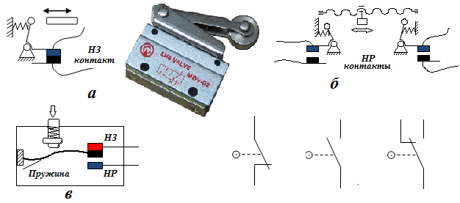

Рис. 2.2. Концевые выключатели контактные и их условные изображения:
а – рычажного типа; б – шпиндельного типа; в- переключающий контакт

Рис. 2.2. Концевые выключатели контактные и их условные изображения:
а – рычажного типа; б – шпиндельного типа; в- переключающий контакт

устройство, на которое передается сигнал, (лампочка, реле, двигатели, эл. магнит и т.д.

Электроконтактные преобразователи датчиков служат для преобразования механического перемещения исполнительного органа технического устройства (технологического оборудования) в замкнутое или разомкнутое состояние электрических контактов, управляющих одной или несколькими электрическими цепями.
Электрическим контактом называется соединение двух проводников, позволяющее проводить ток между ними. Контакты бывают открытые и закрытые (герметичные).
Расположение контактов в запаянном стеклянном баллоне, заполненном инертным газом (чистым азотом или азотом с небольшой добавкой водорода) под давлением предохраняет их от окисления и загрязнения. Для улучшения контактирования поверхности касания (контакты) покрываются тонким слоем (2...50 мкм) золота, родия, палладия, серебра и др. Такие герметизированные контакты получили название г е р к о н ы (рис.2.3). В связи с тем, что контакты в герконе управляются магнитным полем, герконы называют магнитоуправляемыми контактами.

Герметичные контакты (герконы)
светодиод
геркон
реле
н.р.
электромагнит

Электронные датчики

Условные обозначения другого типа бесконтактных датчиков используемое в электрических схемах приведены на рисунке 2.4.
Для получения информации о перемещении в процессе передвижения рабочего органа служат датчики положения. Информация может поступать непрерывно – если ее используют в качестве обратной связи. Эта информация служит для формирования управляющих воздействий на приводы механизмов.
По виду выходного сигнала датчики положения подразделяются на:
- аналоговые;
- кодовые;
- импульсные (цифровые).

Общее условное обозначение

индуктивный емкостной оптический магнитный

светодиод

устройство(реле)

Лабораторная работа 2

Исследование статической САУ в среде MathCad
Цель работы: исследовать статические и динамические свойства статических и астатических систем автоматического управления в среде MathCAD.
Статическая система (рис. 1) состоит из двух апериодических звеньев первого порядка с передаточными функциями W1(p), W2(p), усилительного звена (Wy(p)) и звена обратной связи (Woc(p)), параметры которых приведены в таблице 1.
С помощью пакета прикладных программ MathCAD рассчитать переходную и частотные характеристики (L(ω), (φ(ω)). Определить время переходного процесса tпп, перерегулирование, запасы устойчивости по амплитуде и фазе.
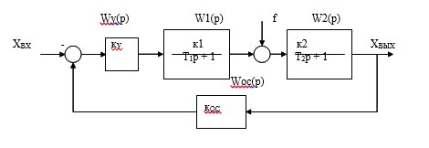
Лабораторная работа 3

Последовательные корректирующие устройства

Цель работы: исследовать влияние различных корректирующих устройств на характеристики замкнутых систем автоматического управления.

Введение.
В работе исследуется система автоматического управления с последовательной коррекцией (рис. 1). Корректирующие устройства: пропорциональное звено; фильтр первого порядка; ПИ- и ПИД - регулятор. Работа выполняется с помощью MathCAD.

Х(р) К1 К2 К3 У(р)
_ Wк(р)
Т1р + 1 Т2р + 1 Т3р + 1

Кос

Исследование статических и динамических свойств замкнутой
системы управления с ПИ - регулятором

Передаточная функция ПИ – регулятора
где Т_{Р} = 1/K_{P} - постоянная регулятора, Ти – время изодрома. При моделировании принять К_{Р} = 0.5.
Определить передаточные функции разомкнутой и замкнутой систем управления. Рассчитать временные и частотные характеристики системы. Учесть, что введение ПИ – регулятора с постоянной Ти компенсирует соответствующую постоянную апериодического звена объекта управления.
Определить время переходного процесса, перерегулирование, ошибку, частоту среза ω_{СР} , значение фазы среза на этой частоте φ_{СР}, частоту переворота фазы ωπ , запас устойчивости по амплитуде ∆L и фазе ∆φ. Результаты эксперимента сравнить с предыдущими и свести в таблицу.

Лабораторная работа 4
Устойчивость САУ

Объектом исследования является следящая система, структурная схема которой представлена на рис. 1.

К_{д}

Т_{д}s+1
g(t)
K_{ред}
s

K_{изм}
ε(t)

I_{у}
u_{д}

K_{у}
К_{эму}

Т_{э}s+1
ω
К_{фчв}

Т_{ф}s+1
L

Рис. 1. Структурная схема следящей системы

Здесь: К_{изм} - передаточный коэффициент измерительного устройства;
К_{фчв}, Т_{ф} - коэффициент передачи и постоянная времени фазочувствительного выпрямителя;
К_{у} коэффициент усиления электронного усилителя;
К_{эму}, Т_{э} - коэффициент передачи и постоянная времени электромашинного усилителя;
К_{д}, Т_{д} - коэффициент передачи и постоянная времени электрического двигателя;
К_{ред} - коэффициент передачи редуктора.
Исходные данные для моделирования приведены в таблице 1. Каждый студент получает номер варианта исходных данных от преподавателя.
Для полученного варианта задания по практике студент составляет индивидуальный отчет, содержащий полученные результаты исследования системы в виде графиков с необходимым пояснением и выводами.

Порядок работы

- Исследовать устойчивость замкнутой системы с помощью критерия Гурвица. Приняв коэффициент усиления электронного усилителя К_{у}=100. Определить критическое значение коэффициента усиления К_{у}, когда система находится на границе устойчивости.
- Исследовать устойчивость замкнутой системы с помощью критерия Рауса.
- Исследовать устойчивость замкнутой системы с помощью критерия Михайлов.
- Исследовать устойчивость замкнутой системы с помощью критерия Найквиста.
- Исследовать устойчивость замкнутой системы с помощью логарифмических частотных характеристик, оценить запасы устойчивости по фазе и амплитуде.

Лабораторная работа 5
Изучение схем САУ металлургических машин и оборудования
Система автоматического управления стопорным механизмом. В течение процесса разливки в МНЛЗ требуется поддерживать заданный уровень металла в кристаллизаторе. Постоянный уровень можно обеспечить несколькими способами: автоматическим изменением скорости разливки (на тянуще-правильной машине); применением схемы дозирования типа «стопор» – «стакан-дозатор».

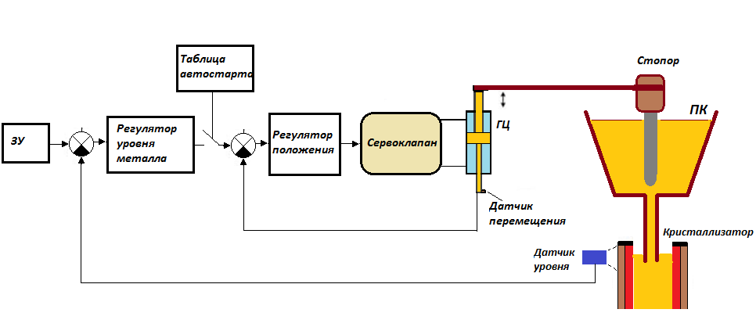
Функциональная схема системы управления стопорным механизмом
Система управления гидравлическим механизмом качания кристаллизатора. На рис. представлена функциональная схема системы управления механизмом качания сортовой МНЛЗ Механизмя ее качания с гидравлическим сервоприводом обладает высокой точностью управления, обеспечивает требуемые параметры качания с учетом текущей скорости разливки металла
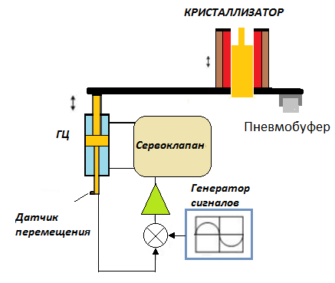
Рис. 3.4. Функциональная схема системы управления механизмом качания сортовой МНЛЗ

Контрольные вопросы и задачи для самопроверки

Пример 1. Проверить свойство управляемости для объекта, модель которого задана системой дифференциальных уравнений вида:

Решение. Определим матрицу коэффициентов системы (А) и матрицу входа (В)

Порядок системы равен 3, следовательно, матрица управляемости имеет вид .
Вычислим матрицы произведений
, .

Составим матрицу управляемости
,

ее определитель равен , следовательно, объект управляем.

2. Проверить свойство управляемости для объекта, модель которого задана системой дифференциальных уравнений вида:

3. Проверить свойство управляемости для объекта, модель которого задана системой дифференциальных уравнений вида:

Найти передаточную функцию модели объекта, вычислить нули и полюса.

4 Проверить свойство управляемости для объекта, модель которого задана системой дифференциальных уравнений вида:

Найти передаточную функцию модели объекта, вычислить нули и полюса.

5. Проверить свойство управляемости для объекта, модель которого задана системой дифференциальных уравнений вида:

6 Модель объекта управления задана передаточной функцией:

Записать уравнения модели в форме Коши, проверить свойство управляемости.

7 Модель объекта управления задана передаточной функцией:

7 Оценочные средства для проведения промежуточной аттестации

а) Планируемые результаты обучения и оценочные средства для проведения промежуточной аттестации:
Структурный элемент  компетенции | Планируемые результаты обучения | Оценочные средства
ПК-13 - умением проверять техническое состояние и остаточный ресурс технологического оборудования, организовывать профилактический осмотр и текущий ремонт технологических машин и оборудования
Знать | - устройство и принцип работы датчиков;  - методы определения физико-механических свойств объектов;  - принципы работы, технические характеристики, конструктивные особенности разрабатываемых и используемых технических средств автоматизации,  - методику определения показателей качества САУ  - методы определения работоспособности технологического оборудования. | Перечень теоретических вопросов к зачету:  - Системы автоматического контроля.  - Системы автоматического регулирования.  - Системы автоматического управления.  - Классификация технических средств автоматизации.  - Определение и классификация датчиков.  - Датчики положения и скорости.  - Классификация исполнительных механизмов.  - Качество процессов управления.  - Критерии устойчивости.  - Понятие устойчивости линейных систем.  - Датчики положения и скорости.  - Датчики силового воздействия  - Исполнительные электрические механизмы.  - Гидравлические и пневматические исполнительные механизмы.  - Исполнительные двигатели постоянного тока.  - Усилители и переключатели. Реле.  - Настройка регуляторов.  - Типовые законы регулирования.  - Синтез корректирующих устройств.  - Приборы и устройства безопасности металлургических машин.
Уметь | - выполнять работы по информационному обслуживанию, управлению и техническому контролю в машиностроении;  - выполнять анализ устойчивости САУ, синтез регулятора,  - рассчитывать основные качественные показатели САУ; | Примерные задачи к зачету.  Задача 1. Найти передаточную функцию САУ и характеристический полином  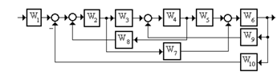  Задача 2. Проверить САУ на устойчивость. Передаточная функция системы имеет вид:  $W(s)=\frac{3s+4}{s^{3}+2s^{2}+2\text{.}\text{25}s+1\text{.}\text{25}}$.
Владеть | - навыками анализа технологических процессов как объекта управления и выбора функциональных схем их автоматизации,  - навыками анализа устойчивости САУ, настройки регулятора | Примерное задание на зачете  Дана одноконтурная АСР, для которой определена передаточная функция регулятора (Р) с настройками и дифференциальное уравнение объекта управления (ОУ). Требуется определить:  - передаточную функцию разомкнутой системы W∞(s),  - характеристическое выражение замкнутой системы (ХВЗС),  - передаточные функции замкнутой системы Ф_{з}(s) – по заданию,  Ф_{в}(s) – по возмущению, Ф_{Е}(s) – по ошибке,  - коэффициенты усиления АСР,  - устойчивость системы.  Р  ОУ  x  e  u  y  f
ПК-15- умением выбирать основные и вспомогательные материалы, способы реализации технологических процессов, применять прогрессивные методы эксплуатации технологического оборудования при изготовлении технологических машин
Знать | - устройство и принцип работы САУ;  - основные методы анализа САУ во временной и частотной областях;  - принципы построения систем управления технологических машин;  - методы определения статических и динамических свойств ОУ;  - методологические основы функционирования, моделирования и синтеза систем автоматического управления (САУ), принципы построения систем управления технологических машин | Перечень теоретических вопросов к зачету:  - Классификация систем автоматики.  - Алгоритмы управления систем.  - Элементы структурных схем  - Математическое описание систем управления.  - Модели динамических управляемых объектов.  - Уравнение Лапласса;  - Дифференциальные уравнения типовых управляемых процессов и технических объектов.  - Частотные характеристики.  - Определение частотных характеристик.  - Логарифмические частотные характеристики  - Классификация систем управления ММиО.  - Условные обозначения в системах управления гидроприводах.  - Структура систем управления.  - Схемы систем управления пневмоприводов.  - Схемы систем управления гидроприводов.
Уметь | - проводить анализ САУ,  - оценивать статистические и динамические характеристики САУ;  - проводить анализ САУ;  - рассчитывать одноконтурные и многоконтурные САР применительно к конкретному технологическому объекту. | Примерные задачи на зачете  Задача 1. Определить передаточную функцию системы управления, структурная схема которой представлена на рисунке  Задача 2. Построить частотные характеристики системы W(s) = 2/(s²+5s+6).
Владеть | - навыками построения САУ  - навыками анализа технологических процессов как объекта управления; | Пример задания на зачете  Построить структурную схему по передаточной функции  $$W(p)=\frac{\text{15}}{0,\text{25}p^{2}−4,5p+\text{19}}$$

б) Порядок проведения промежуточной аттестации, показатели и критерии оценивания:

Промежуточная аттестация по дисциплине «Управление техническими системами» включает теоретические вопросы, позволяющие оценить уровень усвоения обучающимися знаний, и практические задания, выявляющие степень сформированности умений и владений, проводится в форме зачета.
Зачет по данной дисциплине проводится в устной форме, включает 1 теоретический вопрос и одно практическое задание.

Показатели и критерии оценивания зачета:
«зачтено» ставится в случае овладения студентом пороговым уровнем сформированности компетенций, т.е. знаний о устройстве и принципе работы датчиков технологических параметров, об устройстве и принципе работы САУ, умений использовать технические средства для измерения различных физических параметров технологического оборудования, проводить анализ САУ, оценивать статистические и динамические характеристики; владения навыками, необходимыми для выбора, создания, внедрения и эксплуатации автоматизированных средств технологических измерений, а также информационного управления.
- «Не зачтено» ставится, если обучающийся не может показать знания на уровне воспроизведения и объяснения информации, не может показать интеллектуальные навыки решения простых задач.

Методические рекомендации для подготовки к зачету
- При подготовке к зачету у студента должен быть хороший учебник или конспект литературы, прочитанной по указанию преподавателя в течение семестра.
- Вначале следует просмотреть весь материал по сдаваемой дисциплине, отметить для себя трудные вопросы. Обязательно в них разобраться. В заключение еще раз целесообразно повторить основные положения, используя при этом опорные конспекты лекций. При этом нужно обратить особое внимание на темы учебных занятий, пропущенных студентом по разным причинам.
- При подготовке к зачету необходимо повторять пройденный материал в строгом соответствии с учебной рабочей программой дисциплины, примерным перечнем учебных вопросов, выносящихся на зачет и содержащихся в данной программе.
- Если в процессе самостоятельной работы над изучением теоретического материала или при решении задач у студента возникают вопросы, разрешить которые самостоятельно не удается, необходимо обратиться к преподавателю для получения у него разъяснений или указаний. В своих вопросах студент должен четко выразить, в чем он испытывает затруднения, характер этого затруднения. За консультацией следует обращаться и в случае, если возникнут сомнения в правильности ответов на вопросы самопроверки.

8. Учебно-методическое и информационное обеспечение дисциплины

а) Основная литература:
            - Андросенко, М. В. Основы управления металлургическими машинами и оборудованием : учебное пособие / М. В. Андросенко, О. А. Филатова ; МГТУ. - Магнитогорск : МГТУ, 2016. - 1 электрон. опт. диск (CD-ROM). - Загл. с титул. экрана. - URL: https://magtu.informsystema.ru/uploader/fileUpload?name=2578.pdf&show=dcatalogues/1/1130388/2578.pdf&view=true (дата обращения: 04.10.2019). - Макрообъект. - Текст : электронный. - Сведения доступны также на CD-ROM.
            - Андреев, С. М. Моделирование объектов и систем управления : учебное пособие / С. М. Андреев ; МГТУ. - Магнитогорск : МГТУ, 2017. - 1 электрон. опт. диск (CD-ROM). - Загл. с титул. экрана. - URL: https://magtu.informsystema.ru/uploader/fileUpload?name=3337.pdf&show=dcatalogues/1/1138496/3337.pdf&view=true (дата обращения: 04.10.2019). - Макрообъект. - Текст : электронный. - ISBN 978-5-9967-1028-7. - Сведения доступны также на CD-ROM.496/3337.pdf&view=true. -ISBN 978-5-9967-1028-7.

б.) Дополнительная литература
- Парсункин, Б. Н. Автоматизация технологических процессов и производств в металлургии : учебное пособие / Б. Н. Парсункин, С. М. Андреев, Е. С. Рябчикова ; под ред. Б. Н. Парсункина ; МГТУ, [каф. ПКиСУ]. - Магнитогорск, 2011. - 151 с. : ил., табл. - URL: https://magtu.informsystema.ru/uploader/fileUpload?name=482.pdf&show=dcatalogues/1/1087745/482.pdf&view=true (дата обращения: 23.10.2020). - Макрообъект. - Текст : электронный. - Имеется печатный аналог.
- Оптимизация управления технологическими процессами : практикум / Б. Н. Парсункин, С. М. Андреев, Е. С. Рябчикова, Т. Г. Обухова ; МГТУ. - Магнитогорск, 2013. - 177 с. : ил., граф., схемы, табл. - URL: https://magtu.informsystema.ru/uploader/fileUpload?name=638.pdf&show=dcatalogues/1/1109486/638.pdf&view=true (дата обращения: 23.10.2020). - Макрообъект. - Текст : электронный. - ISBN 978-5-9967-0393-7. - Имеется печатный аналог.
- Парсункин, Б. Н. Автоматизация и оптимизация управления процессом выплавки чугуна в доменных печах : учебное пособие / Б. Н. Парсункин, С. М. Андреев, Т. Г. Сухоносова ; МГТУ. - Магнитогорск : МГТУ, 2018. - 215 с. : ил., табл., схемы, граф., диагр., номогр., эскизы. - ISBN 978-5-9967-1208-3. - URL: https://magtu.informsystema.ru/uploader/fileUpload?name=3635.pdf&show=dcatalogues/1/1524803/3635.pdf&view=true (дата обращения: 23.10.2020). - Макрообъект. - Текст : электронный. - Имеется печатный аналог.
- Парсункин, Б. Н. Автоматизация и оптимизация управления тепловым режимом работы блока воздухонагревателей доменной печи : учебное пособие / Б. Н. Парсункин, С. М. Андреев, М. Ю. Рябчиков ; МГТУ, [каф. ПКиСУ] . - Магнитогорск, 2009. - 148 с. : ил., граф., схемы, табл. - URL: https://magtu.informsystema.ru/uploader/fileUpload?name=269.pdf&show=dcatalogues/1/1060896/269.pdf&view=true (дата обращения: 23.10.2020). - Макрообъект. - Текст : электронный. - Имеется печатный аналог.
- Системы автоматизации и управления. Лабораторный практикум : учебное пособие / Б. Н. Парсункин, С. М. Андреев, Е. С. Рябчикова, Т. Г. Обухова. - Магнитогорск : МГТУ, 2013. - 1 электрон. опт. диск (CD-ROM). - Загл. с титул. экрана. - URL: https://magtu.informsystema.ru/uploader/fileUpload?name=1061.pdf&show=dcatalogues/1/1119471/1061.pdf&view=true (дата обращения: 23.10.2020). - Макрообъект. - Текст : электронный. - Сведения доступны также на CD-ROM.
- Андреев, С. М. Принципы построения и организации комплексов технических средств в системах автоматического управления. Курс лекций : учебное пособие / С. М. Андреев. - Магнитогорск : МГТУ, 2013. - 1 электрон. опт. диск (CD-ROM). - Загл. с титул. экрана. - URL: https://magtu.informsystema.ru/uploader/fileUpload?name=920.pdf&show=dcatalogues/1/1118913/920.pdf&view=true (дата обращения: 04.10.2019). - Макрообъект. - Текст : электронный. - Сведения доступны также на CD-ROM.

в.) Методические указания
    - Обухова, Т.Г. Исследование промышленных систем автоматического управления технологическими параметрами: учеб. пособие / Т.Г. Обухова, II.Г. Самарина - Магнитогорск: Изд-во Магнитогорск, гос. техн. ун-та, 2012.-57с.
    - Методические указания по выполнению контрольных работ представлены в приложении.

г) Программное обеспечение и Интернет –ресурсы
Программное обеспечение
 | Наименование ПО | № договора | Срок действия лицензии
 | MS Windows 7 Professional (для классов) | Д-1227-18 от 08.10.2018 | 11.10.2021
 | MS Office 2007 Professional | № 135 от 17.09.2007 | бессрочно
 | FAR Manager | свободно распространяемое ПО | бессрочно
 | 7Zip | свободно распространяемое ПО | бессрочно
 | MathCAD v.15 Education University Edition | Д-1662-13 от 22.11.2013 | бессрочно

Профессиональные базы данных и информационные справочные системы
 | Название курса | Ссылка
 | Электронная база периодических изданий East View Information Services, ООО «ИВИС» | https://dlib.eastview.com/
 | Поисковая система Академия Google (Google Scholar) | URL: https://scholar.google.ru/
 | Федеральное государственное бюджетное учреждение «Федеральный институт промышленной собственности» | URL: http://www1.fips.ru/
 | Национальная информационно-аналитическая система – Российский индекс научного цитирования (РИНЦ) | URL: https://elibrary.ru/project_risc.asp
 | Электронные ресурсы библиотеки МГТУ им. Г.И. Носова | http://magtu.ru:8085/marcweb2/Default.asp
 | Российская Государственная библиотека. Каталоги | https://www.rsl.ru/ru/4readers/catalogues/

- Материально-техническое обеспечение дисциплины (модуля)

Перечень учебно-методических материалов и средств обучения
Тип и название аудитории | Оснащение аудитории
Учебные аудитории для проведения занятий лекционного типа | Мультимедийные средства хранения, передачи и представления информации.
Учебные аудитории для проведения лабораторных занятий, групповых и индивидуальных консультаций, текущего контроля и промежуточной аттестации | Мультимедийные средства хранения, передачи и представления информации.  Комплекс тестовых заданий для проведения промежуточных и рубежных контролей.
Помещения для самостоятельной работы обучающихся | Персональные компьютеры с пакетом MS Office, выходом в Интернет и с доступом в электронную информационно-образовательную среду университета
Помещения для хранения и профилактического обслуживания учебного оборудования | Шкафы для хранения учебно-методической документации, учебного оборудования и учебно-наглядных пособий.

Лекционный зал, оборудованный современной презентационной техникой (проектор,экран, ноутбук).
Компьютерные классы, оборудованные современной техникой и мебелью для проведения практических или лабораторных занятий. Компьютеры объединены в локальную сеть с выходом в Интернет и электронную информационно-образовательную среду университета.

ПРИЛОЖЕНИЕ 1
Методические указания по выполнению контрольной работы

Введение

При изучении дисциплины “Управление техническими системами” необходимо:
1. Рассмотреть перечень и порядок чередования тем и вопросов изучения данной дисциплины.
2. Рассмотреть и при необходимости уточнить у ведущего преподавателя план-график самостоятельной работы студента, порядок изучения дисциплины, в чем заключается самостоятельная работа, промежуточная и итоговая аттестация по данной дисциплине.
3. Уточнить порядок и цель проведения лабораторных работ.
4. Рассмотреть и при необходимости уточнить у ведущего преподавателя порядок изучения вопросов теоретического цикла, вынесенных на самостоятельную работу студента, а также порядок аттестации по рассмотрению данных вопросов. Самостоятельная работа студентом выполняется в аудитории и на дому по алгоритму, заданному преподавателем для создания конспекта дисциплины.
5. Ознакомится с содержанием и объемом домашней и контрольной работы, для самостоятельного ее выполнения и уточнить непонятные моменты. Подобрать в библиотеке университета или любой другой библиотеке города литературу по теме и проконсультироваться у преподавателя с целью уточнения непонятных моментов.

Основные требования и методические рекомендации

Контрольная работа является важной формой самостоятельной работы студентов заочной формы обучения. Она служит допуском к зачету.
Выполняемые студентами контрольные работы позволяют преподавателю дать предварительную оценку степени усвоения ими учебного материала по данной дисциплине.
Контрольная работа состоит из нескольких задач на различные темы по всему курсу дисциплины.
Вариант контрольной работы выбирается в соответствии с порядковым номером журнала преподавателя по данной группе. Исходя из этого предлагается 20 вариантов контрольных работ от 1 до 20-го варианта включительно.
Прежде чем приступить к написанию контрольной работы, необходимо изучить теоретический материал, чтобы определить место предлагаемых вопросов задачи в структуре курса. Обязательно указывать литературные и иные источники, из которых эта информация взята.
Список использованной литературы помещается в конце контрольной работы (не менее 2–3 наименований источников, изданных не ранее, чем за 5 лет до времени написания работы).
Контрольная работа выполняется на основе использования рекомендованной литературы. Список рекомендованной литературы приводится после изложения вариантов контрольной работы.
Наличие списка рекомендованной литературы не исключает использования другой литературы, которая подбирается студентом самостоятельно.
Список использованной литературы обязательно помещается в конце контрольной работы в алфавите фамилий авторов или названий использованных источников (если не указаны авторы используемых работ).
Примеры решения задач контрольной работы
Пример 1. Найти эквивалентную передаточную функцию схемы (рис.1).
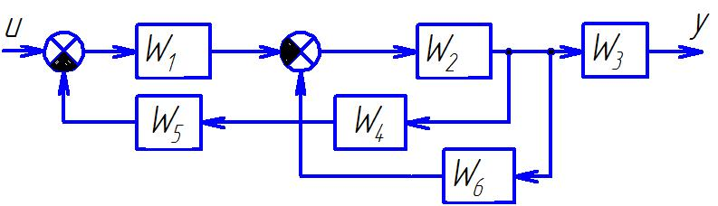
Рис.1. Структурная схема многоконтурной системы

Так как схема имеет перекрещивающиеся связи, то ее нужно преобразовать. Перенесем начало обратной связи за звено W_{3.} При таком переносе в обратную связь надо добавить фиктивное звено 1/W₃ (рис. 2).
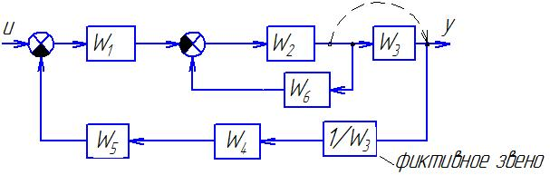
Рисунок 2. Преобразованная структурная схема

Начинаем сворачивать схему и находить передаточную функцию:
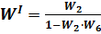,
,
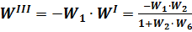,
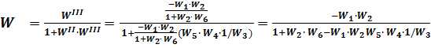.

Пример 2. Составить структурную схему по дифференциальному уравнению объекта 2y⁽³⁾ - 3y⁽²⁾ + 4y⁽¹⁾ - 6y = 3u⁽²⁾ - u⁽¹⁾ + 2u.
- Прежде всего уравнение нормируют (делят все коэффициенты на коэффициент a0 при старшей производной левой части). В нашем примере a0=2, делим уравнение на 2, получим
y⁽³⁾ – 1,5y⁽²⁾ +2⁽¹⁾ - 3y = 1,5u⁽²⁾ -0,5⁽¹⁾ + u .
- Затем составим структурную схему, используя блоки интегрирования (т.е. деления на переменную Лапласа s). Их число равно порядку системы n (в данном примере трём).
- С выхода каждого интегратора организуем обратные связи к общему (входному) сумматору с инвертирующим входом, начиная с коэффициента a1 при n-1 производной.
- С выхода интеграторов организуем связи с коэффициентами из правой части уравнения к выходному сумматору объекта (если производные здесь отсутствуют, то выходной сумматор не нужен, а блок с коэффициентом b можно поместить и на выходе, и на входе системы до главного сумматора). Полученная схема показана на рисунке 3.
Рис. 3. Структурная схема

Пример 3. Определить передаточную функцию объекта регулирования, модель которого задана дифференциальным уравнением
Введем в уравнение оператор Лапласа – s и вынесем yиu за скобки.
Делим многочлен правой части дифференциального уравнения на многочлен левой части, получаем выражение передаточной функции
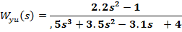
Пример 4. Решение Д/у с использованием преобразований Лапласа.
$$\frac{d^{2}y}{{\text{dt}}^{2}}−3\frac{\text{dy}}{\text{dt}}−4y=2\frac{\text{dx}}{\text{dt}}+6x$$
Допустим, входной сигнал имеет форму единичного ступенчатого воздействия, т.е. x(t) = 1. Тогда изображение входного сигнала, согласно таблице 1.2, имеет вид X(s) = $\frac{1}{s}$.
Производим преобразование исходного ДУ по Лапласу и подставляем X(s):
s²⋅Y(s) -3⋅s⋅Y(s) -4⋅Y(s) = 2⋅s⋅X(s) + 6⋅X(s),
s²⋅Y(s) -3⋅s⋅Y(s) -4⋅Y(s) = 2⋅s$\frac{1}{s}$ + 6$\frac{1}{s}$,
Y(s)⋅(s³ -3s² -4s) = 2⋅s + 6.
Определяется выражение для Y:
$Y(s)=\frac{2s+6}{s^{3}−3s^{2}−4s}$.
Оригинал полученной функции отсутствует в таблице оригиналов и изображений. Для решения задачи его поиска дробь разбивается на сумму простых дробей с учетом того, что знаменатель может быть представлен в виде s(s + 2)(s + 3):
$Y=\frac{2s+6}{s^{3}−3s^{2}−4s}$=$\frac{2s+6}{s(s−4)(s+1)}$=$\frac{−1\text{.}5}{s}$+$\frac{0\text{.}7}{s−4}$+$\frac{0\text{.}8}{s+1}$.
Теперь, используя табличные функции (см. табл. 2), определяется оригинал выходной функции:
y(t) = -1.5 + 0.7.e^{4t} + 0.8.e^{-t}.
При решении ДУ с использованием преобразований Лапласа часто встает промежуточная задача разбиения дроби на сумму простых дробей. Существуют два пути решения этой задачи:
- путем решения системы уравнений относительно коэффициентов числителей,
- путем расчета коэффициентов числителей по известным формулам.
Общий алгоритм разбиения дроби на сумму простых дробей:
шаг 1 – определяются корни знаменателя s_{i} (знаменатель дроби приравнивается к нулю и решается полученное уравнение относительно s);
шаг 2 – каждому корню ставится в соответствие простая дробь вида $\frac{k_{i}}{s−s_{i}}$, где М_{i} – неизвестный коэффициент; если имеет место кратный корень с кратностью n, то ему ставится в соответствие n дробей вида $\frac{k_{\text{ij}}}{(s−s_{i})^{j}},j=\overline{1,n}$;
шаг 3 – определяются коэффициенты k_{i} по одному из вариантов расчета.

Пример 5. Проверка на устойчивость АСР

Общее задание
Р
ОУ
x
e
u
y
f

Дана одноконтурная АСР, для которой определена передаточная функция регулятора (Р) с настройками и дифференциальное уравнение объекта управления (ОУ). Требуется определить:
- передаточную функцию разомкнутой системы W∞(s),
- характеристическое выражение замкнутой системы (ХВЗС),
- передаточные функции замкнутой системы Фз(s) – по заданию,
Фв(s) – по возмущению, ФЕ(s) – по ошибке,
- коэффициенты усиления АСР,
- устойчивость системы.

ОБРАЗЕЦ
Дан ПИ-регулятор с ПФ вида Wp = 2 + $\frac{1}{s}$ и объект управления, описываемый дифференциальным уравнением
$2\frac{d^{3}y}{{\text{dt}}^{3}}+3\frac{d^{2}y}{{\text{dt}}^{2}}+\frac{\text{dy}}{\text{dt}}=\frac{d^{2}u}{{\text{dt}}^{2}}+4\frac{\text{du}}{\text{dt}}+u$.
Определяется передаточная функция объекта:
$W_{\text{об}}(s)=\frac{s^{2}+4s+1}{2s^{3}+3s^{2}+s}$.
Тогда передаточная функция разомкнутой системы имеет вид:
$W_{∞}(s)=W_{p}(s)⋅W_{\text{об}}(s)=\left(2+\frac{1}{s}\right)⋅\frac{s^{2}+4s+1}{2s^{3}+3s^{2}+s}=\frac{2s^{3}+9s^{2}+6s+1}{2s^{4}+3s^{3}+s^{2}}=\frac{B(s)}{A(s)}$.
ХВЗС:
D(s) = A(s) + B(s) = 2s4 + 3s3 + s2 + 2s3 + 9s2 + 6s + 1 = 2s4 + 5s3 + 10s2 + 6s + 1.
Передаточные функции замкнутой системы:
$Ф_{з}(s)=\frac{W_{∞}(s)}{1+W_{∞}(s)}=\frac{B(s)}{D(s)}=\frac{2s^{3}+9s^{2}+6s+1}{2s^{4}+5s^{3}+\text{10}s^{2}+6s+1}$ - по заданию,
$Ф_{E}(s)=\frac{1}{1+W_{∞}(s)}=\frac{A(s)}{D(s)}=\frac{2s^{4}+3s^{3}+s^{2}}{2s^{4}+5s^{3}+\text{10}s^{2}+6s+1}$ - по ошибке,
$Ф_{в}(s)=\frac{W_{\text{об}}(s)}{1+W_{∞}(s)}=\frac{\frac{s^{2}+4s+1}{2s^{3}+3s^{2}+s}}{1+\frac{2s^{3}+9s^{2}+6s+1}{2s^{4}+3s^{3}+s^{2}}}=\frac{s^{3}+4s^{2}+s}{2s^{4}+5s^{3}+\text{10}s^{2}+6s+1}$ - по возмущению.
По передаточным функциям определяются коэффициенты усиления путем подстановки в них s = 0:
Кз = Фз(0) = 1 – по заданию;
КЕ = ФЕ(0) = 0 – по ошибке;
Кв = Фв(0) = 0 – по возмущению.
Устойчивость АСР определяется по критерию Гурвица.
Критерий Гурвица: система устойчива, если все коэффициенты ее характеристического уравнения D(s) = a0 sn + a1 sn-1 + … + an = 0 и все диагональные миноры Δ1 ... Δn-1 матрицы Гурвица положительны.
Поскольку коэффициенты ХВЗС а4 = 2, а3 = 5, а2 = 10, а1 = 6, а0 = 1 (степень полинома n = 4), то матрица Гурвица имеет вид:
$$\left(\begin{matrix}5 & 6 & 0 & 0 \\ 2 & \text{10} & 1 & 0 \\ 0 & 5 & 6 & 0 \\ 0 & 2 & \text{10} & 1\end{matrix}\right)$$
(обратите внимание на сходство строк матрицы: 1 с 3 и 2 с 4). Определители:
Δ1 = 5 > 0,
$Δ_{2}=\left(\begin{matrix}5 & 6 \\ 2 & \text{10}\end{matrix}\right)=5∗\text{10}−2∗6=\text{38}>0$,
$$\begin{aligned}Δ_{3}=\left(\begin{matrix}5 & 6 & 0 \\ 2 & \text{10} & 1 \\ 0 & 5 & 6\end{matrix}\right)=(5∗\text{10}∗6+6∗1∗0+2∗5∗0)−(0∗\text{10}∗0+5∗5∗1+2∗6∗6)= \\ \text{209}>0\end{aligned}$$
Δ4 = 1* Δ3 = 1*209 > 0.
Поскольку все определители положительны, то АСР устойчива.

Методические указания по выполнению лабораторных работ
На лабораторных занятиях для достижения поставленных задач желательно выполнение работы студентами непосредственно на компьютерной технике. Для лучшего закрепления материала студенты получают задания, которые выполняются на протяжении всех практических занятий в отрезки времени, отведенные для закрепления материала и получения навыков работы. Такие задания сдаются студентами преподавателю в конце изучения данной дисциплины.
Образец лабораторной работы 2
